MiroFish Fund Governance Edition
非技術基金經理人試用邀請包 - Synthetic Demo
這份文件是給不需要 GitHub、不需要技術背景的基金經理人、前輩或 LP-facing reviewer 看的。所有內容都使用 synthetic data，不是真實基金資料，也不是法律、稅務、會計、投資或績效建議。
你現在看到的是什麼
MiroFish Fund Governance Edition 是一個基金治理模擬工具，用來演練 capital call、fund terms、waterfall、IC / LPAC 決策、LP 溝通、證據軌跡和 meeting pack 準備。
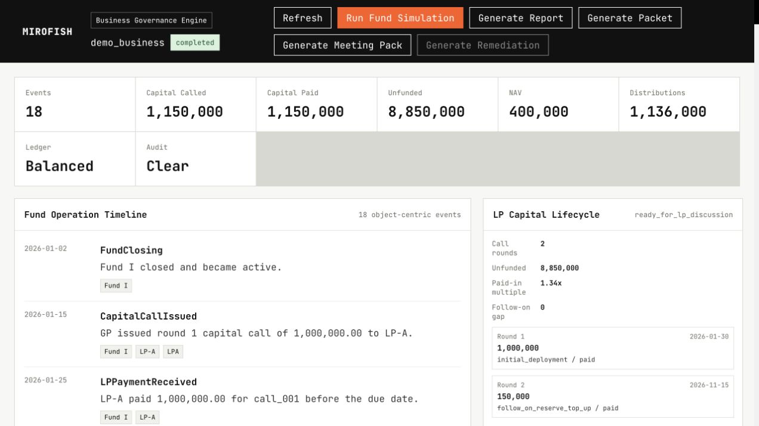
Synthetic fund-governance simulation 完成後的 demo 畫面。

完成後報告會長什麼樣子
完成後的 synthetic run 會產生一份 operating report，讓 reviewer 看見基金運作發生了什麼、哪些 fund terms 或 governance issues 被觸發，以及進入 LP、IC 或 LPAC 對話前應該討論什麼。
指標 | Synthetic Result | Reviewer 要看什麼
Events | 18 | 是否能形成可追蹤的基金運作 timeline
Capital called | 1,150,000 | capital call 是否清楚可檢查
Capital paid | 1,150,000 | synthetic LP 是否按時付款
Unfunded commitment | 8,850,000 | 未出資承諾是否能用來做後續規劃
NAV | 400,000 | portfolio value 是否和現金分配分開呈現
Distributions | 1,136,000 | distribution / waterfall 邏輯是否可被檢查

這份 sample 會引出的治理問題
- Follow-on reserve 決策應該由 IC approval、LPAC consent，還是 manager discretion 處理？
- 哪些文件段落或 memo excerpts 應該被綁成 approval 前的 evidence？
- Distribution summary 是否已經顯示足夠的 waterfall 邏輯，能支持 LP-facing conversation？
- 哪些 assumptions 應該在下一次 simulation run 前允許使用者調整？
想請你幫忙看的三個問題
- 如果你是基金經理人或 LP-facing advisor，這份 output 哪一部分最可能在真實對話裡有用？
- 哪一部分還不清楚、太技術、或還不夠可信？
- 如果要讓你願意把這個介紹給另一位基金經理人、LP、IC member 或 LPAC reviewer，還需要補什麼？
邊界
這是一份 synthetic product demonstration。它不包含真實 LP 資料、真實基金文件、投資人身份、銀行資訊、稅務紀錄、法律意見、會計紀錄或投資建議。

